Srednja zdravstvena šola Slovenj Gradec, 19.2.2009



Seminarska naloga

**PESTICIDI IN**

**NJIHOV VPLIV NA OKOLJE**

Kemija



**Uvod:**

Naredile smo seminarsko nalogo o pesticidih; kaj sploh to je in zakaj moramo biti vedno bolj pozorni na njih. Naučile smo se veliko novih in zanimivih stvari.

Pesticid je sredstvo ([kemikalija](http://sl.wikipedia.org/w/index.php?title=Kemikalija&action=edit&redlink=1)) za uničevanje škodljivcev na pridelovalnih površinah v kmetijstvu. Uporabljajo se za zatiranje škodljivcev, plevelov in rastlinskih bolezni.

Uporabljajo jih tudi na področjih, kot so gospodarstvo, lesarstvo, ladjedelništvo itd. Po svojem nastanku so lahko naravne snovi, izolirane iz rastlin, ali sintetično pridobljene z sintezo.

Predvsem te pa lahko ob neustrezni uporabi ogrožajo tako človeka kot ekosfero (biosfero).

Uporabljajo jih tudi proti insektom, ki prenašajo bolezni (npr. [malarija](http://sl.wikipedia.org/wiki/Malarija)), proti podganam in drugim škodljivcem, ki ogrožajo ljudi in živali.



**Skupine pesticidov:**

* Fungicidi **– uničuje** glivice in bakterije

Velikokrat jih posipljejo ali poškropijo po užitnem delu rastline. Sledove lahko najdemo na sadju, zelenjavi, zato se nabirajo v telesu; ne vemo še kakšne posledice nas čakajo.



* Insekticidi – uničuje žuželke

Veliko insekticidov je zelo obstojnih. Počasi razpadajo s hrano in lahko pridejo v telo ter povzročijo razna obolenja (npr. jeter)

* Herbicidi – uničuje plevele

Nekateri herbicidi so smrtno nevarni, če bi jih pomotoma použili. Drugi lahko, zaužiti s hrano, povzročijo manj težka obolenja.

* Akaricidi – uničuje pršice



* Rodenticidi – uničuje glodavce
* Limacidi – uničuje polže

Pesticidi naj bi uničevali določeno vrsto škodljivcev, vendar se v praksi dostikrat izkaže drugače. Po določenem času lahko namreč določena vrsta škodljivcev pridobi naravno odpornost in tako je treba na novo sintetizirati še bolj toksične pesticide.

Negativni vpliv pesticidov na človeški organizem je odvisen predvsem od koncentracije pesticida, ki vstopa v okolje, načina uporabe, stopnje razgradljivosti, obstojnosti v okolju, vključevanja v prehranjevalne verige in še mnogih drugih dejavnikov.



Negativen vpliv na okolje

Kljub temu da je namen pesticidov zatiranje škodljivcev, ki zmanjšujejo pridelek, so posledice pogosto širše. Pesticidi pogosto uničujejo druga življenja ( npr – ptice, ki se prehranjujejo z ubitimi listnimi ušmi).

Pesticidi so pomemben onesnaževalec okolja, kar potrjujejo tudi rezultati številnih analiz, ki kažejo, da je na področjih zelo intenzivne kmetijske rabe zemljišč zelo onesnažena podtalnica, ki je vir pitne vode.



Negativen vpliv na človeka

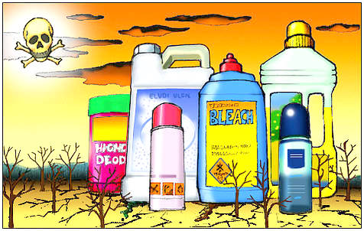

Pesticidi škodujejo tudi našemu zdravju :

* nevarnost izpostavljanju pesticidom je večja pri otrocih, saj so veliko bol dovzetni kot odrasli
* če je pesticidom izpostavljena nosečnica, je neposredno izpostavljen tubi še nerojen otrok, kar je lahko vzrok za nizko porodno težo ter telesne in duševne okvare otroka
* do zastrupitve s pesticidi lahko pride zaradi vdihovanja, skozi kožo ali sluznico
* pesticide lahko zaužijemo tudi s pijačo ali hrano, saj redni testi hrane ter vode kažejo, da je v živilih možno najti ostanke pesticidov, ki jih ni možno odstraniti z pranjem živil ali prekuhavanjem vode
* številne študije po svetu dokazujejo, da izpostavljenost pesticidom botruje številnim boleznim, kot so Parkinsova bolezen, različne oblike raka, bolezni ledvic in jeter, neplodnost, okvare delovanja hormonskega sistema …



In še nekaj zanimivosti:

* Raziskava je pokazala, da lahko navadni vrtni pesticidi, kot so škropiva in sredstva za zatiranje škodljivcev škodujejo moški plodnosti, s tem da zmanjšajo stopnjo spolnega hormona testosterona. Raziskovalci so merili stranske učinke nekaterih pesticidov pri moških in ugotovili, da imajo najnižjo stopnjo testosterona tisti, ki imajo največ pesticidov v sistemu.
* Okrog 160 000 Slovencev verjetno pije oporečno vodo-pesticide pa tega ne vedo.

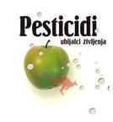

## **Uporaba pesticidov je nevarnejša od atomskih bomb!**

## **Toksične kemikalije, ki jih uporablja kmetijstvo so radiomimetične, torej so njihove posledice povsem enake posledicam radioaktivnega sevanja. Torej če na leto v Sloveniji porabimo kar 7.775 ton pesticidov** to pomeni, **da** **Slovenci v enem letu prejmemo v svoje okolje moč sevanja 1.234 atomskih bomb s hirošimsko močjo.**

* Ženske, ki so bile v nosečnosti pogosto izpostavljene pesticidnim produktom, so rodile manjše otroke kot ženske, ki so bile izpostavljene pesticidom zelo redko. Prav tako so raziskave pokazale, da so 3-letni otroci, ki so bili v maternici bolj izpostavljeni, dosegli slabše rezultate na testiranjih kot 3-letni otroci z nižjo izpostavljenostjo v maternici. Ti otroci so zaostajali v učenju, fizičnem razvoju in so imeli težave pri koncentraciji. Prav tako so imeli večje težave pri gibanju.
* Tudi v Pepsiju in Coca Coli se nahajajo pesticidi in insekticidi, ki povzročajo raka in resno ogrožajo naše zdravje



* Kožo negujemo z nafto, zobe pa s pesticidi.
* Pesticidi zmanjšujejo inteligentnost; raziskava kaže, da so otroci, ki so bili spočeti poleti, ko je raba pesticidov najvišja, manj pametni, kot njihovi vrstniki.

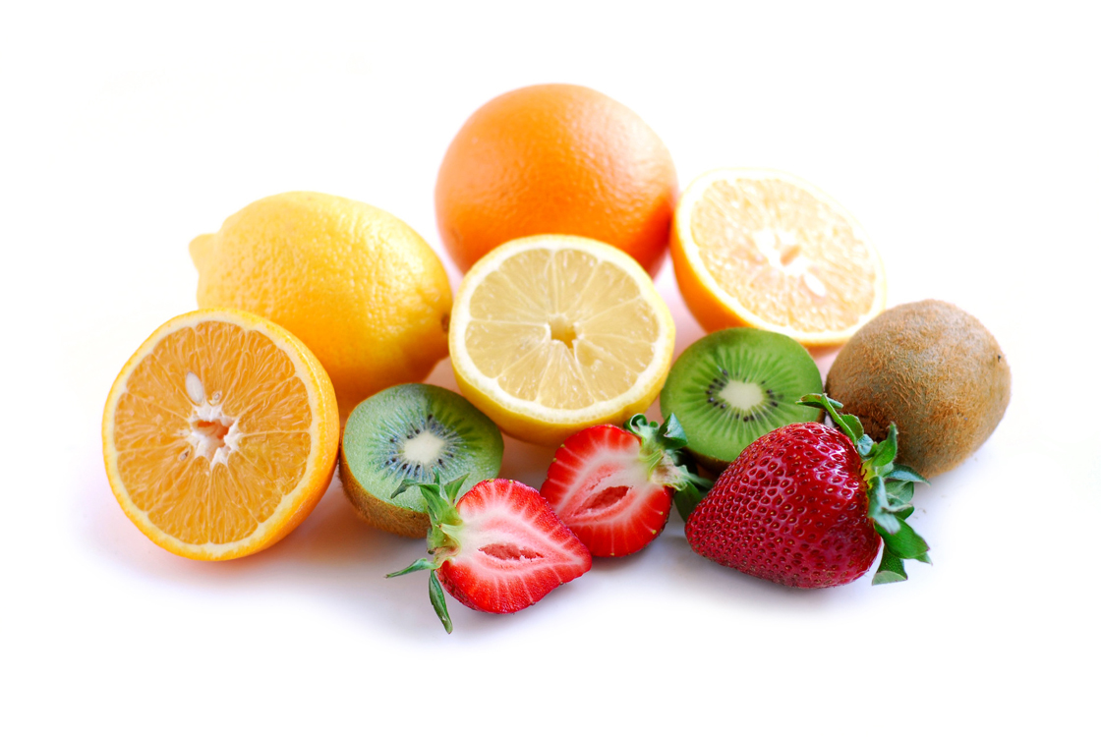

* Zaskrbljeni smo lahko ali je sploh še varno jesti sadje in zelenjavo, ki ni predelana doma.

**Zaključek:**

**Nekaj ugotovitev o pesticidih je neverjetnih in verjetno je veliko ljudi, ki se ne zavedajo pomembnost njihove uporabe okoli nas. Nekateri strokovnjaki pravijo, da brez pesticidov sploh ne moremo več živeti, a vseeno bomo z njihovo uporabo sami ustvarili katastrofo.**

**Literatura:**

* **Rachel Carson**: Nema pomlad
* **Anton Komat:** Pesticidi, ubijalci življenja
* <http://www.pesticidi.net/>
* **http://www.zzv-ce.si/**